同帆同向组织架构管理平台

使用说明书

2024年2月

目 录

1. 引言 3

2. 系统介绍 4

3. 技术概述 5

4. 功能介绍 8

4.1 主页 8

4.2 组织架构管理 9

4.3 人员信息管理 11

4.4 权限管理 12

4.5 帮助文档 13

4.6 登录 14

4.7 注册 15

4.8 设置 16

# 引言

同帆同向组织架构管理平台是一个用于帮助企业管理和维护组织架构的工具。通过该平台，企业可以方便地创建、编辑、删除和调整组织架构，包括部门、岗位和层级关系的设置。此外，该平台还可以管理组织内的人员信息，包括个人信息、职位、职责和联系方式等。

通过该平台，企业可以更加高效地进行组织架构的管理和维护，提高企业的运营效率和管理水平。

# 系统介绍

同帆同向组织架构管理平台是一个专为企业设计的软件系统，旨在帮助企业实现高效的组织架构管理和人员信息管理。该平台通过提供一个集成的环境，使企业能够轻松创建、编辑、调整和优化其组织架构，并全面管理组织内的人员信息。

平台适用于各类企业，尤其适用于需要高效组织架构管理和人员信息管理的中大型企业。该平台的用户群体主要包括企业管理人员、人力资源专员和部门负责人等。

主要的功能特点为：组织架构管理、人员信息管理、权限管理、报表分析、集成和定制、移动应用支持、多语言支持、安全性与稳定性、易用性与用户体验、扩展性与可定制性。

通过组织架构管理平台，企业可以获得以下优势和价值：提高组织管理效率、加强数据安全与隐私保护、促进企业决策的科学性、降低运营成本、提升企业形象与竞争力、适应企业变革与发展、提高员工满意度。

# 技术概述

SpringBoot框架

Spring Boot是一款开箱即用框架，提供各种默认配置来简化项目配置。它遵循"约定优先于配置"的原则， 使用SpringBoot只需很少的配置，大部分的时候直接使用默认的配置即可。同时可以与Spring Cloud的微服务无缝结合。

Spring Security

Spring Security是一个为基于Spring的企业应用系统提供声明式的安全访问控制解决方案的安全框架。它提供了一组可以在Spring应用上下文中配置的Bean，充分利用了Spring的IoC、DI（依赖注入）和AOP（面向切面编程）功能，为应用系统提供声明式的安全访问控制功能，减少了为企业系统安全控制编写大量重复代码的工作。它主要关注“认证”和“授权”这两个方面，这是Web应用安全性的两个主要领域。通过使用Spring Security，企业可以更加容易地实现用户认证和授权管理，提高应用系统的安全性。

MyBatis框架

MyBatis 是支持普通 SQL查询，[存储过程](https://baike.baidu.com/item/%E5%AD%98%E5%82%A8%E8%BF%87%E7%A8%8B/1240317?fromModule=lemma_inlink)和高级映射的优秀[持久层](https://baike.baidu.com/item/%E6%8C%81%E4%B9%85%E5%B1%82/3584971?fromModule=lemma_inlink)框架。MyBatis 消除了几乎所有的[JDBC](https://baike.baidu.com/item/JDBC/485214?fromModule=lemma_inlink)代码和参数的手工设置以及[结果集](https://baike.baidu.com/item/%E7%BB%93%E6%9E%9C%E9%9B%86/11040011?fromModule=lemma_inlink)的检索。MyBatis 使用简单的 XML或注解用于配置和原始映射，将接口和 Java 的[POJOs](https://baike.baidu.com/item/POJOs/6656035?fromModule=lemma_inlink)（Plain Ordinary Java Objects，普通的 Java对象）映射成数据库中的记录。

MySQL

MySQL是一个流行的开源关系型数据库管理系统（RDBMS）。它使用结构化查询语言（SQL）来创建、修改和管理数据库。MySQL具有高性能、可扩展性和易用性等特点，广泛应用于各种应用场景，包括Web应用、企业级应用和大数据分析等。

Redis

Redis（Remote Dictionary Server）是一个开源的使用ANSI C语言编写、支持网络、可基于内存亦可持久化的日志型、Key-Value数据库，并提供多种语言的API。它支持存储的value类型相对更多，包括string（字符串）、list（链表）、set（集合）、zset（sorted set --有序集合）和hash（哈希类型）。

RabbitMQ

RabbitMQ是一个开源的消息代理软件，用于在分布式系统中发送和接收消息。它实现了AMQP（Advanced Message Queuing Protocol）协议，并支持多种语言和平台。

Spring Cache

Spring Cache 是一个用于简化应用程序中缓存管理的抽象层。它为开发者提供了一种声明式的方式来使用缓存，使得缓存逻辑与业务逻辑解耦，从而简化应用程序的开发和性能优化。

前端技术

Vue、Ant Design Pro、axios、vue-router、Vuex、Websoket

# 功能介绍

## 主页

主页介绍企业相关信息，为管理员提供：通讯录管理、企业邮箱、考勤打卡、假期管理、管理员认证等功能的快捷入口。

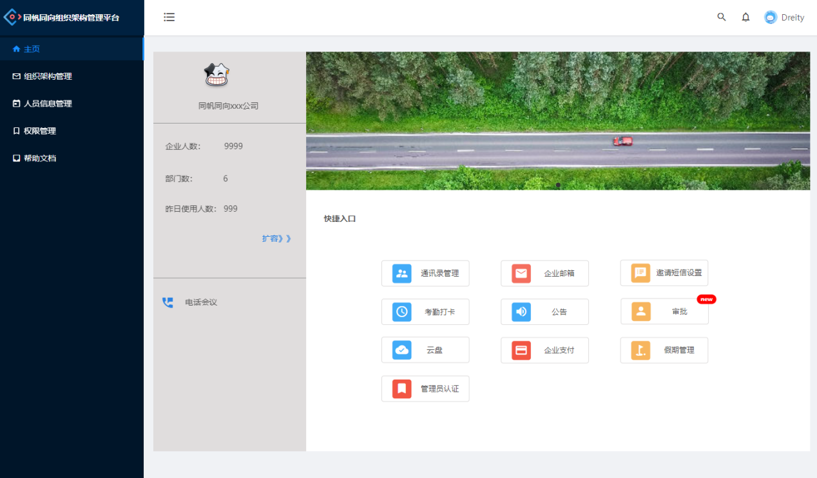

## 组织架构管理

组织架构管理是指一个组织为了实现有效的管理和运营而在组织维度所进行的一系列规划、设计和实施活动。这些活动旨在明确组织内部各部门、职位的设置、职责和相互关系，以确保组织能够高效、有序地运转。

系统组织管理界面分为两个部分。用户可以通过自己的喜欢，选择自己想要管理组织的方式。一是图表类型操作，通过组织架构图，清晰直观的看到当前企业的组织分布情况。点击当前组织的加号按钮，可以新增同级组织或者下一级组织。点击当前组织的减号按钮，可以删除当前组织以及相关的子级组织。双击当前组织还可以进入当前组织的详情页，进行组织的详细信息编辑。

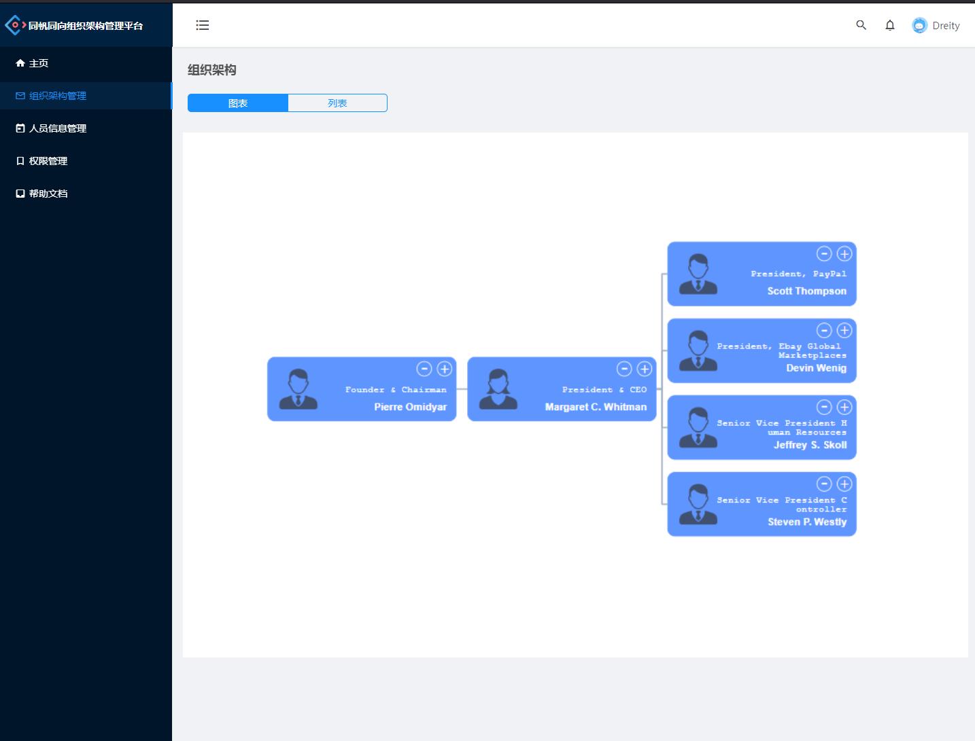

二是，通过列表来进行管理。点击配置可以对当前组织的修改或者删除操作。

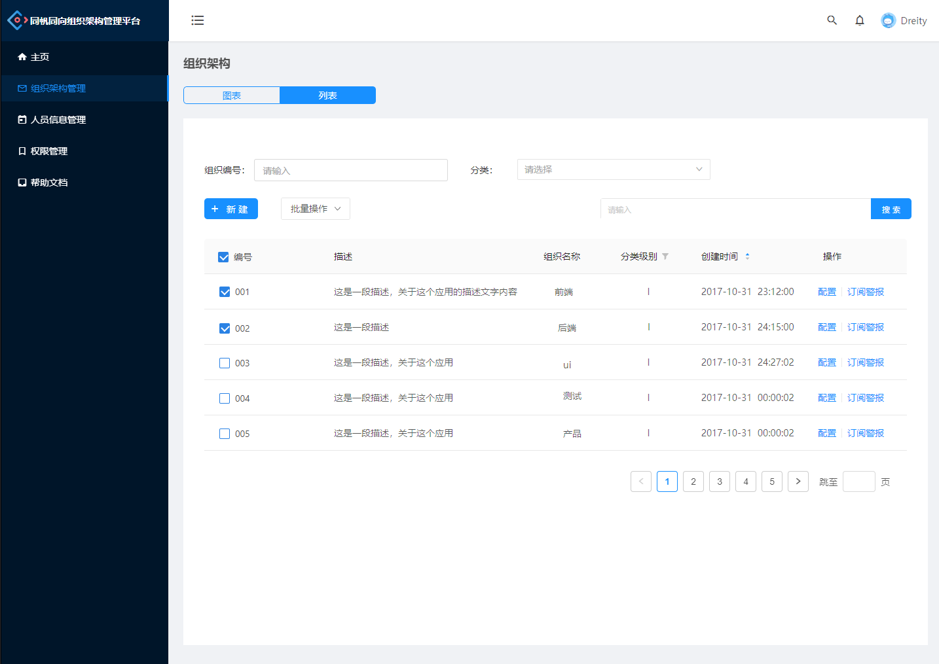

## 人员信息管理

人员信息管理界面，可以对企业的员工进行管理，查看员工的基本信息。并且提供模糊查询和精确匹配，用户可以通过上方的员工编号进行精确查找，也可以通过选择分类或者点击展开更多选择其他需要的条件，进行提交之后，模糊匹配到想要的员工信息。以便于更好的管理员工的信息。

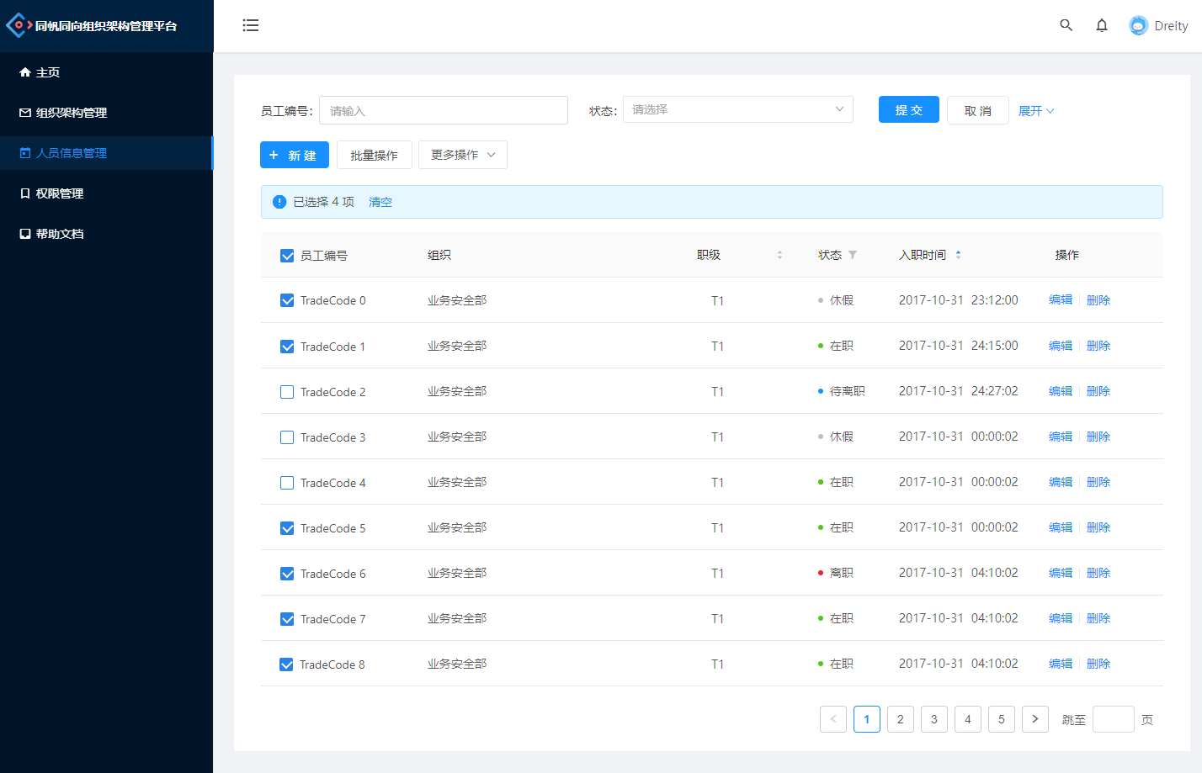

## 权限管理

根据系统设置的安全规则或者安全策略，用户可以访问而且只能访问自己被授权的资源，不多不少。它要求必须是合法的用户才可以访问系统（用户认证），且必须具有该资源的访问权限才可以访问该资源（授权）。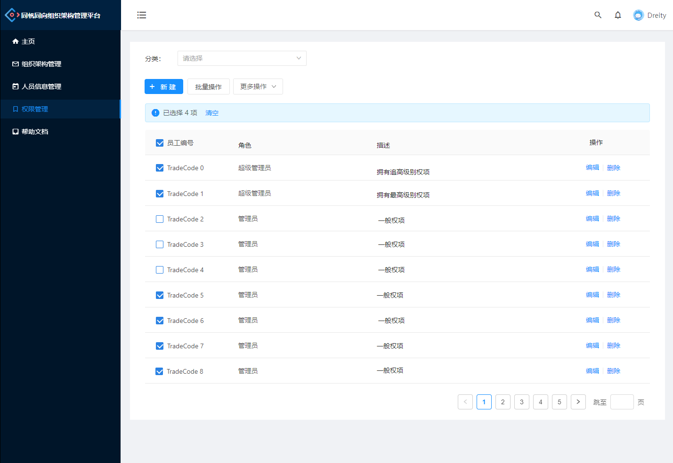

## 帮助文档

协助用户使用软件、操作系统或其他系统工具的重要资源。它为用户提供了关于如何使用系统的详细说明和指导，帮助用户解决使用过程中遇到的问题，提高用户的使用体验。

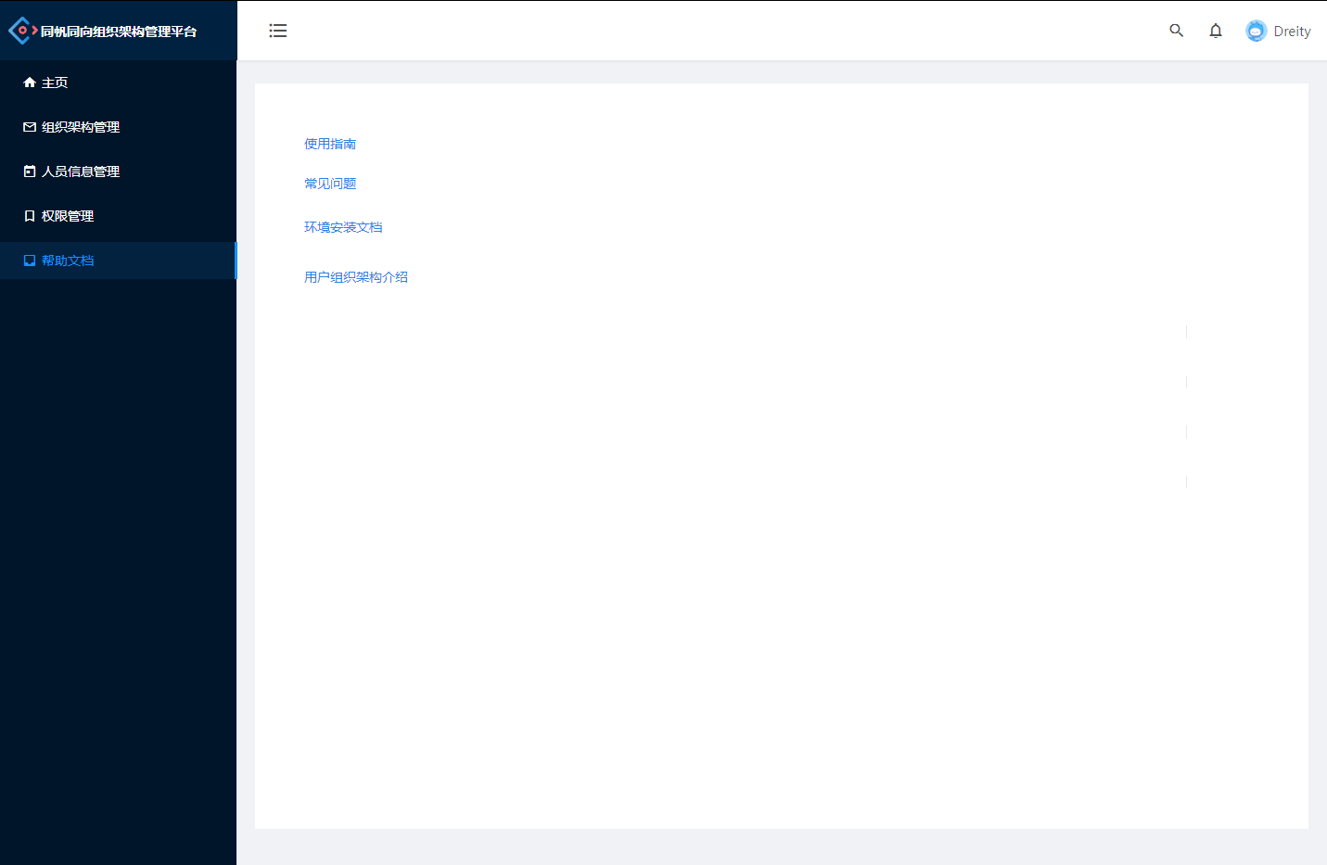

## 登录

用户在登录界面，平台提供三种登录方式。

一是平台提供了账号和密码输入框，用户可以通过输入账号和密码进行登录。

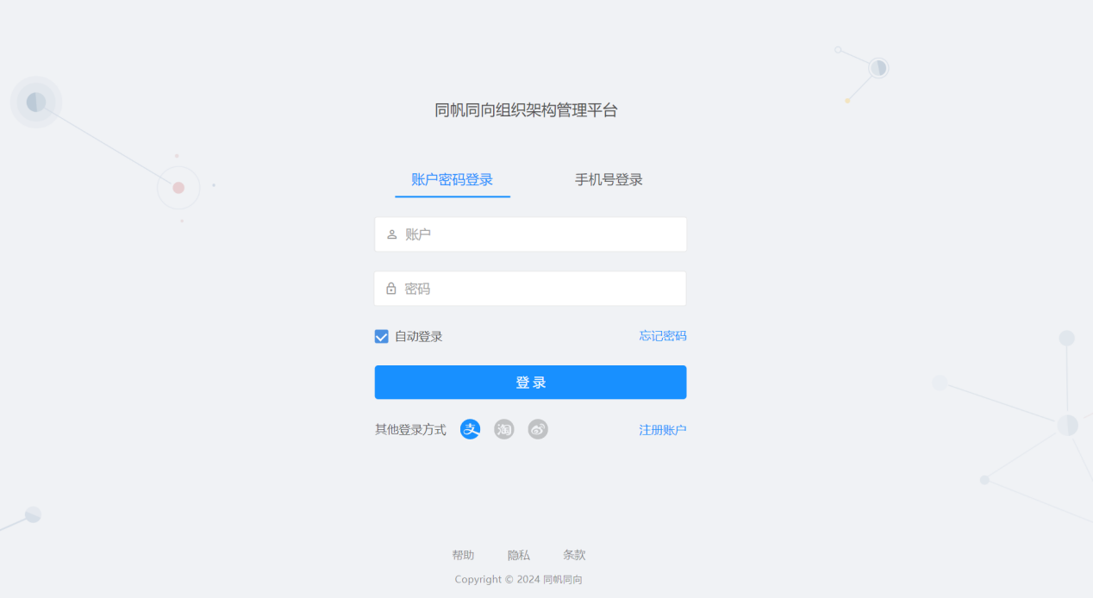

二是平台提供手机号登录。用户通过输入手机号，获得验证码并且输入验证进行登录。

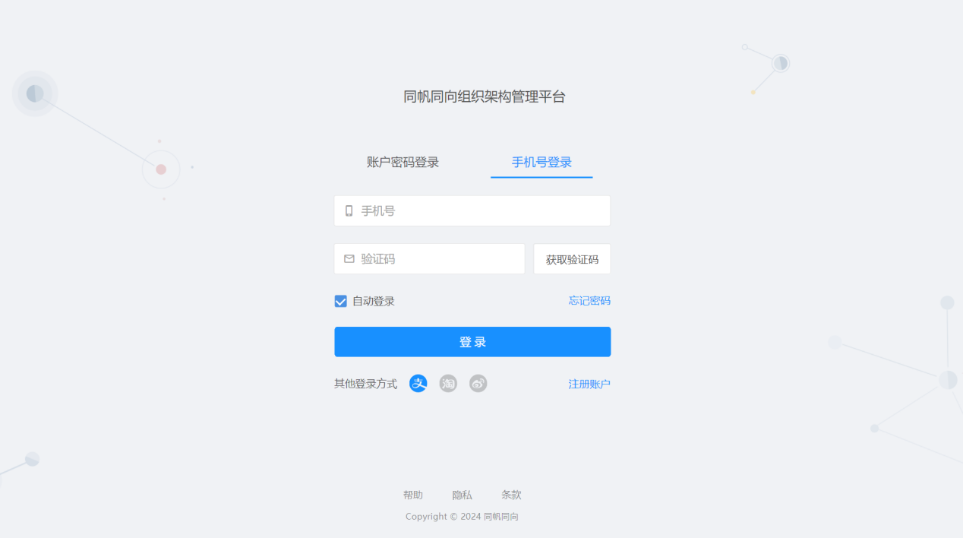

三是通过第三方插件：支付宝、淘宝和微博进行登录。

## 注册

用户在注册界面，可以通过输入邮箱、密码、手机号和验证码进行注册。

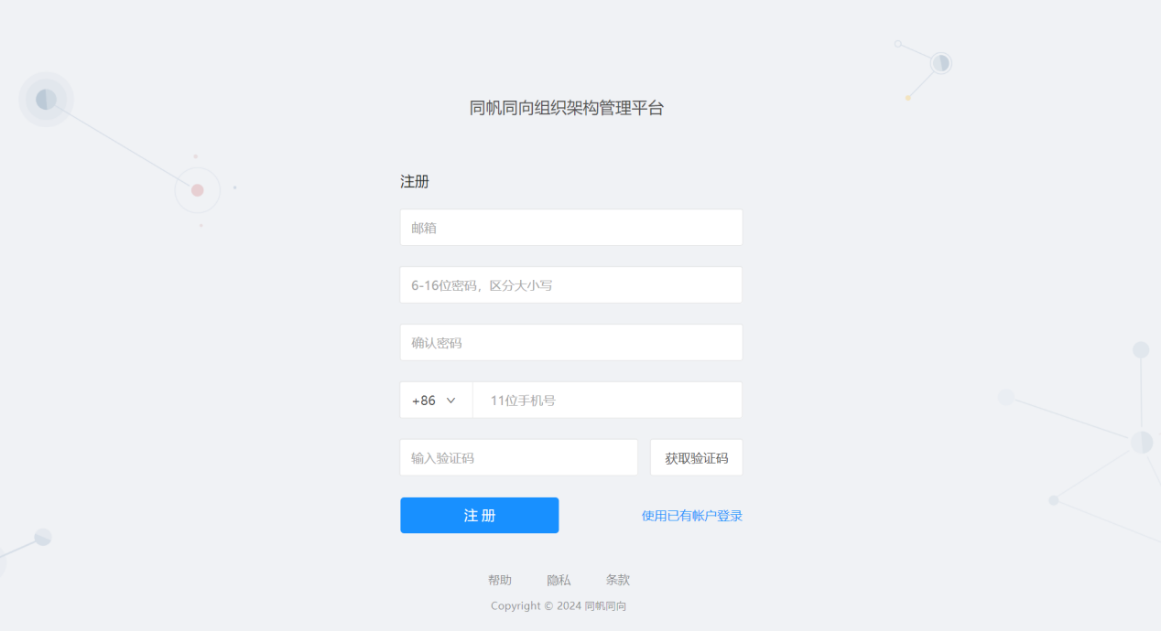

## 设置

设置界面，用户可以自定义系统的偏好设置。比如语言系统选择，和系统灰度功能体验等。

